ФІЗИЧНА КУЛЬТУРА І СПОРТ
УДК 796.01:61
Світлана Латенко
(Київ, Україна)

СУЧАСНІ ПІДХОДИ ДО ОЦІНЮВАННЯ ВПЛИВУ ФІЗИЧНИХ НАВАНТАЖЕНЬ НА СЕРЦЕВО-СУДИННУ СИСТЕМУ СПОРТСМЕНІВ
Анотація. Стаття присвячена сучасним поглядам на вплив спортивних навантажень на серцево-судинну систему спортсменів в різних видах спорту та рекомендаціям стосовно зменшення ризиків їх негативного впливу.
Ключові слова: спортивне серце, адаптація, гіпертрофія, кардіоміопатія, міокардит, перетренування,
Summary. The article is devoted to modern views on the impact of sports activities on the cardiovascular system of athletes in various sports and recommendations for reducing the risks of their negative impact.
Key words: sports heart, adaptation, hypertrophy, cardiomyopathy, myocarditis, overtraining,
Аналіз останніх досліджень та публікацій. Серце спортсменів та зміни в ньому при великих фізичних навантаженнях досліджується багато десятиліть. Перші наукові роботи з’являються в кінці 18 і на початку 19 століття, коли вчені виявили зміну розмірів серця та порушення серцевого ритму у атлетів, які тренувалися регулярно. У 1899 році шведський вчений Henschen опублікував роботу, описавши зміни з боку серця у елітних норвезьких лижників. Подібні зміни були відзначені Eugene Darling у веслярів з Гарвардського університету. На початку 1900-х років Paul Dudley White описав брадикардію (низький пульс) в спокої у бігунів на довгі дистанції, вивчаючи зміни пульсу учасників Бостонського марафону [6, с.12].
Пауло Еміліо Адамі з Інституту спортивної медицини та науки Італійського олімпійського комітету в Римі відзначав, що навіть спортсмени олімпійці «незалежно від їх запаморочливих досягнень і першокласної фізичної форми, схильні до високого ризику серцево-судинних патологій». У дослідженні, опублікованому в EuroPRevent 2015, з 2004 року проводилася оцінка здоров'я серцево-судинної системи у 2354 спортсменів (1435 чоловіків, 919 жінок, середній вік 27,6 років) при відборі для участі в Олімпійських іграх. Скринінгові тести проходили у період між 2002 та 2014 роками та серед спортсменів були представники 31 літнього та 15 зимових видів спорту [7, с. 1625].
Скринінг включав фізикальний огляд, ЕКГ у 12 відведеннях і з навантаженням, ехокардіографію. Подальша перевірка включала 24-годинний ЕКГ моніторинг та призначалася вибірково для підтвердження діагнозу. Дослідники були здивовані, виявивши, що 171 із 2354 перевірених спортсменів (7,3%) мали певну форму серцево-судинної патології, структурну або електрофізіологічну. Порушення, серед яких кардіоміопатія та ішемічна хвороба серця, у 6 із 171 спортсмена були небезпечними для життя, і вони були усунені від участі в Олімпійських іграх [7, с.1620].
Існує статистика, яка об'єктивно визначає причини смертельних випадків в спорті і основною причиною таких смертей є захворювання, що має генетичні причини: гіпертрофічна кардіоміопатія (скорочено ГКМП) на яку припадає 36% всіх випадків смертності у спорті. Це одне з небагатьох захворювань, у яких заняття спортом категорично протипоказані. Поширеність ГКМП серед населення – приблизно два випадки на 1000 осіб і це означає, що кожній п'ятисотій людини не можна займатися спортом, лише фізкультурою [5, с. 14].
Ще 17% із загальної кількості смертей в спорті викликані аномаліями коронарних артерій. Це також спадкове захворювання, яке має поширення, наприклад, в окремих областях Італії, але в Україні це велика рідкість. Лише невелика кількість смертей в спорті пов'язана зі спортивною діяльністю та пов’язана не з великими навантаженнями, а з різними способами підвищення працездатності. Окремо варто сказати про смертність дітей та підлітків під час занять спортом. Найбільша кількість таких смертей пов'язана не з високим навантаженням, а зі струсом грудної клітки. Саме струс серця або удар у грудну клітку — найпоширеніша причина дитячої смертності в спорті. Це ризик будь-якої підвищеної активності, при якій можна отримати травматичний вплив: при падінні, зіткненні з перешкодами тощо [5, с.12].
Зміни серця, пов'язані із професійним спортом, у деяких випадках (особливо у силових видах спорту) призводять до того, що до середнього або старшого віку (після закінчення спортивної кар'єри) спортсмени стикаються із проблемою підвищеного артеріального тиску. Дуже часто в таких випадках одним з ефективних способів боротьби з недугою служить повернення до занять спортом, але в щадному режимі. Тому багато спортсменів-силовиків продовжують ходити в зал і в 50 і в 60 років, але без великих навантажень, які вони дозволяли собі під час професійної спортивної діяльності [2, с.529].
Результати дослідження. Серце спортсмена відрізняється від серця звичайної людини. Воно замість 50-70 мл за одне скорочення викидає до 200 мл, а замість хвилинного об’єму приблизно 5 літрів «спортивне серце» здатне перекачувати до 40 літрів за хвилину (при ЧСС 190-200). Серцево-судинна система, як і інші функціональні системи організму, адаптується до великих фізичних навантажень, а завданням будь-якого спортивного тренування є розвиток довготривалої адаптації [1, с.67].
Адаптація серця найчастіше пов'язана із гіпертрофією лівого шлуночка, яка буває трьох типів: концентрична гіпертрофія, ексцентрична гіпертрофія та концентричне ремоделювання. Кожному з цих типів змін відповідає свій набір ознак, які відрізняють «спортивне серце» порівняно з органом здорової людини (не спортсмена). Перші два типи адаптації є відносно нормальними, тоді як третій тип є патологічним. Гіпертрофія лівого шлуночка розглядається сучасною медициною як самостійний фактор ризику [3, с.2257].
За особливо великих навантажень, властивих професійному спорту, практично всі спортсмени високого рівня мають ті чи інші зміни міокарда. Ці зміни можуть мати як фізіологічний характер (нормальний результат адаптації), і патологічний. Поки особа підтримує нормальну спортивну форму ймовірність виникнення проблем в серці невелика. Однак при завершенні спортивної кар’єри та переході до малорухливого способу життя зростає вірогідність виникнення серцевих проблем, найчастіше це гіпертонія, яка з роками породжує низку вторинних захворювань [2, с.528].
Слід підкреслити, що систематичні заняття інтенсивними видами спорту та змагання, можуть бути фактором ризику раптової смерті, навіть за відсутності всіх інших факторів ризику, пов'язаних з самим захворюванням. Це стосується більшості спортивних тренувань, особливо тих, які пов'язані з фізичними навантаженнями, при яких ЧСС різко збільшується. Більш прийнятною є участь у змаганнях з низькою інтенсивністю навантаження, таких як гольф та боулінг.
З урахуванням таких ризиків слід вважати вкрай важливим проведення періодичного контролю за станом серця, і при появі найменших підозр на будь-які серйозні відхилення проводити детальне обстеження. Особливо це важливо після перенесених «грипоподібних» захворювань, тому що після них дуже велика ймовірність ускладнень на серце, виявлення необґрунтованої аритмії, що може вказувати на міокардит. Спортсмени з виявленим міокардитом, повинні бути відсторонені від тренувань на строк до шести місяців. Висновок про продовження тренувань робиться після комплексного обстеження серця, яке покаже, що клінічно значущих відхилень роботи серця не виявлено [1, с.156].
Перебудова серцево-судинної системи, зокрема зміна серцевого викиду та тонусу судин, залежать від виду спорту, які умовно можна поділити на дві категорії (за видами домінуючої активності):
- ізотонічні види спорту, в яких іде розвиток витривалості це - біг на довгі дистанції, велосипед, веслування, плавання. Цей вид характеризується високою руховою активністю та мінімальною силовою. Основними змінами серця є підвищення ЧСС та ударного об'єму, тоді як тонус судин падає і у атлетів спостерігається незначне підвищення артеріального тиску, в навантаження на серця здійснюється переважно об'ємом крові (Рис.1).
- ізометричні види спорту, або тренування сили, які характеризуються підвищенням судинного тонусу та нормальним або трохи підвищеним серцевим викидом. До цих видів спорту відносять важку атлетику, легку атлетику з штовханням або метанням снарядів, та американський футбол.
- комбінація ізотонічного та ізометричного спорту зустрічається, наприклад, у хокеї, баскетболі, футболі. Для того щоб почали розвиватися вищезазначені зміни (незалежно, чи займаєтесь ви ізотонічним або ізометричним видом спорту) необхідно займатися регулярно [2, с.530].
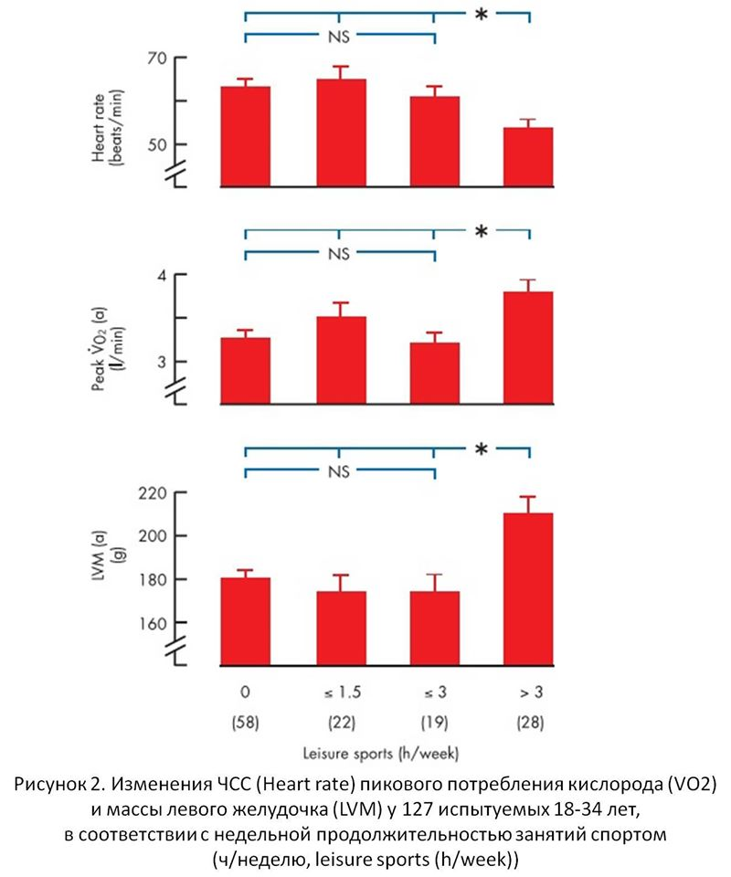
Рис.1. Зміни ЧСС, МПК та маси лівого шлуночка у 127 спортсменів
віком від 18 до 34 років у відповідності з тижневою тривалістю бігу

Недостатнє відновлення спортсменів в тренувальному процесі часто веде до розвитку перетренованості, яка порушує довготривалу адаптацію. У найбільш важких випадках з’являються нейроендокринні порушення та нервове перенапруження, що призводить до первинного стресорного пошкодження міокарду. Найчастіше до перетренованості приводять наступні фактори:
- щотижневий приріст навантажень на понад 10%;
- збільшення тривалості інтенсивних навантажень до 3 тижнів і більше;
- включення в одне тренування більше одного виду інтенсивної роботи;
- недостатнє відновлення між тренуваннями;
- рання спеціалізація в дитячому спорті [1, с.318].
Первинні ознаки перетренування: порушення сну та апетиту, підвищений пульс у спокої, апатія, зміна нормального артеріального тиску, зниження лібідо. Методи лікарського контролю – за аналізами крові з оцінкою рівня гормонів.
Рекомендації щодо занять спортом осіб з кардіоміопатією, міокардитом та перикардитом (ESC). Раптова смерть осіб з ГКМП є найчастішою причиною раптової серцевої смерті у молоді, включаючи учасників організованих та санкціонованих змагань. При ГКМП механізмом раптової смерті є шлуночкові порушення ритму, які спровоковані інтенсивними фізичними навантаженнями. На основі цих спостережень доцільно відмовити молодих людей із встановленим діагнозом ГКМП від занять інтенсивними видами спорту з метою зниження ризику. Усунення спортсменів з ГКМП від інтенсивних спортивних тренувань та змагань розглядатися як потенційно ефективна стратегія лікування [4, с.1630].
Документ Американської асоціації серця рекомендує таким особам:
1) «вибуховий» характер навантаження (спринт) із швидким прискоренням та уповільненням (без різкої зміни ЧСС) на короткій відстані;
2) виключення несприятливих умов навколишнього середовища, включаючи особливо низькі або високі температури та високу вологість;
3) систематичні та прогресуючі рівні фізичних навантажень та тренувань, орієнтовані на досягнення більш високих рівнів фізичної форми та досконалості;
4) тривала участь у спорті повинна бути рекреаційною та помірною.
Висновки. 1. При великих навантаженнях, властивих професійному спорту, практично всі спортсмени високого рівня мають ті чи інші зміни міокарду, які можуть мати як фізіологічний так і патологічний характер.
2. Перебудова серцево-судинної системи спортсмена залежать від виду спорту, які умовно поділяють на 2 категорії (ізотонічні, ізометричні та їх поєднання), які мають свої специфічні ознаки.
3. Недостатнє відновлення спортсменів в тренувальному процесі веде до розвитку перетренованості, в результаті виникає первинне стресорне пошкодження міокарду.

ДЖЕРЕЛА ТА ЛІТЕРАТУРА
- Фізична, реабілітаційна та спортивна медицина: Підручник для студентів і лікарів /За заг.ред.В.М. Сокрута.- Краматорськ: Каштан, 2019 — 480 с., 32 іл.
- Babaee Bigi MA, Aslani A. Aortic root size and prevalence of aortic regurgitation in elite strength trained athletes. Am J Cardiol. 2007;100: 528–530.
- Basavarajaiah S, Boraita A, Whyte G, Wilson M, Carby L, Shah A, Sharma S. Ethnic differences in left ventricular remodeling in highlytrained athletes: relevance to differentiating physiologic left ventricular hypertrophy from hypertrophic cardiomyopathy. J Am Coll Cardiol. 2008;51:2256–2262.
- D’Andrea A, Cocchia R, Riegler L, Scarafile R, Salerno G, Gravino R, Vriz O, Citro R, Limongelli G, Di Salvo G, Cuomo S, Caso P, Russo MG, Calabro R, Bossone E. Aortic root dimensions in elite athletes. Am J Cardiol. 2010;105:1629–1634.
- Hill AC, Miyake CY, Grady S, Dubin AM. Accuracy of interpretation of preparticipation screening electrocardiograms. J Pediatr. 2011, Jul 9. [Epub ahead of print].
- La Gerche A, Claessen G, Dymarkowski S, Voigt JU, De Buck F, Vanhees L, Droogne W, Van Cleemput J, Claus P, Heidbuchel H. Exercise-induced right ventricular dysfunction is associated with ventricular arrhythmias in endurance athletes. Eur Heart J. 2015.
- Pelliccia A, Kinoshita N, Pisicchio C, Quattrini F, Dipaolo FM, Ciardo R, Di Giacinto B, Guerra E, De Blasiis E, Casasco M, Culasso F, Maron BJ. Long-term clinical consequences of intense, uninterrupted endurance training in Olympic athletes. J Am Coll Cardiol. 2010;55: 1619–1625.
Відомості про автора
Латенко Світлана Борисівна ‒ старший викладач кафедри біобезпеки і здоров’я людини Національного технічного університету України «Київський політехнічний інститут імені Ігоря Сікорського», svetik_1951@ukr.net; тел.+38(099)0292950;
сертифікат: ТАК; надійшло запрошення на особисту адресу, потребую отримувати запрошення від оргкомітету про наступні наукові конференції на свою електронну адресу

